Игры с палочками
Нехитрые задания с обыкновенными счетными палочками, карандашами и соломинками помогут развить внимание, познакомиться и закрепить название геометрических фигур. Полезно и интересно сопровождать работу стихотворными строчками, что способствует развитию памяти, активизации продуктивной деятельности.
Грибок
Шапочка на ножке
Около дорожки.
В мой просторный кузовок
Полезай скорей, грибок.
Кораблик
Помоги мне, ветерок,
Паруса надуй, дружок.
Пусть плывет кораблик мой
К папе с мамочкой домой.
Силач
Палочки я разбросаю
Снова в руки их возьму.
Быстро силу набираю,
Скоро гири подниму.
Игры с карандашом, крупой, орехами, бусами
Сортировка, угадывание с закрытыми глазами, катание между большим и указательным пальцами, придавливание поочередно всеми пальцами обеих рук к столу крупы, выполняя при этом вращательные движения, вызывают большой интерес у малышей. Все это оказывает прекрасное влияние на развитие мелкой моторики и речевых функций.
Игра с горохом
Пальчик, пальчик,
Мой хороший,
Ты прижми к столу горошек,
Покрути и покатай
И другому передай.
Горох
В ведро насыпали горох
И пальцы запустили,
Устроив там переполох,
Чтоб пальцы не грустили.
Фасоль
На дно сухого бассейна прячем игрушки или мелкие предметы.
В ведре не соль,
Совсем не соль,
А разноцветная фасоль.
На дне – игрушки для детей.
Мы их достанем без затей.
Горошки
Насыпаем горох на блюдце. Ребенок пальцами берет горошины одну за другой и удерживает их в руке. Так набирает целую горсть гороха. После двустишия – смена рук.
С блюдца я беру горошки,
Словно птица клювом крошки.
И полны мои ладошки-
Руки держат все горошки.
Помощник
Я крупу перебираю,
Мамочке помочь хочу.
Я с закрытыми глазами
Рис от гречки отличу.
Покатаю я в руках
Бусинки, горошки.
Станьте ловкими скорей,
Пальчики, ладошки.
Упражнение с пробками
Пластмассовые пробки от бутылок надеваем на указательный и средний пальцы. Идем пальцами, как ножками, не отрывая от стола.
Лыжи пальчики обули,
Смело в них вперед
Шагнули.
Каждый пальчик –
Будто ножка,
Только шаркает немножко.
Упражнение с веревочками
Морские узлы.
Навязать морских узлов
Нет проблем для моряков.
Я канат свяжу узлом,
Если стану моряком.
Косички сестричке
Для своей сестрички
Я плету косички
Из шнура и из тесьмы.
С нею очень мы дружны!
Шнуровка
На глазах слезинки-
Ведь свои ботинки
Шнуровать не может
Маленький Серёжа.
Ты не плачь, Серёжа,
Пальчики шнуровка
Развивает ловко.
Игры с бумагой
Бумага превращается в забавные объемные игрушки. Скомканный лист бумаги, обмотанный цветными нитками, становится мячиком. Сшив, склеив или просто связав мячики между собой, можно получить причудливые фигурки. Развитию точных движений и памяти помогают плетение ковриков из бумажных полос, складывание корабликов, самолетиков.
Бумага может стать основой многих интересных и полезных игр.
Кораблик
Ручейки звенят, бегут,
В путь кораблики зовут.
Ты плыви, кораблик мой
Из бумаги расписной.
Бумажный дом
Строим дом многоэтажный
Из кубов и пирамид.
Не кирпичный дом,
Бумажный,
Но отлично он стоит.
Информацию подготовила: педагог-психолог Л.И. Кочнева
МДОУ «Берёзка»

Играя, развиваем
(игры на развитие тонкой моторики, речи, памяти, внимания, мышления детей раннего возраста)
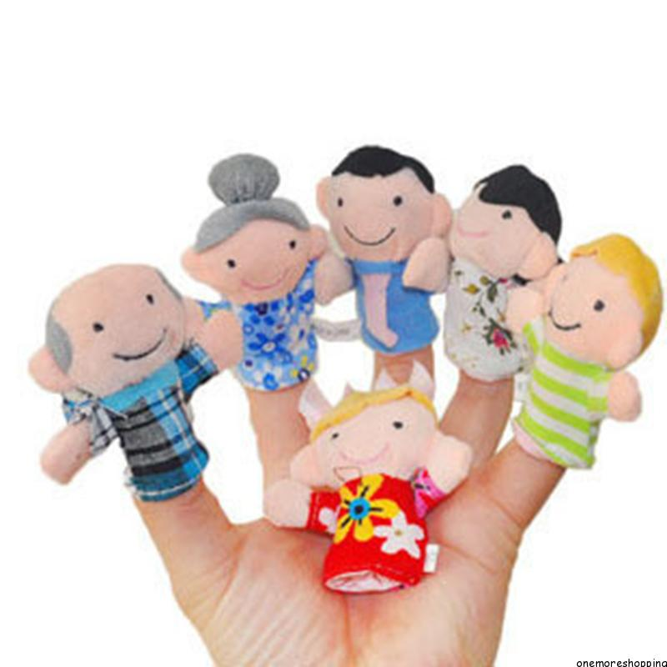

п. Пречистое
2016 г.

